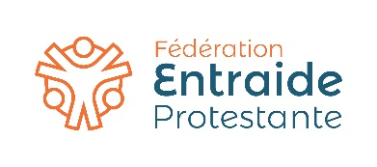
Fiche 13 :
Modèle de fiche projet

Contact - référent du projet

Nom :
Structure :
Courriel/téléphone :

Titre du projet
(Nom du projet, slogan éventuel)

Objectifs du projet
(Quels sont les objectifs principaux ? Ex. : faciliter l’accès à une alimentation de qualité, renforcer le pouvoir d’agir, créer du lien social...)

Public(s) visé(s)
(Qui sont les bénéficiaires ou les personnes concernées ?)

Description du projet
(Résumé en quelques lignes – nature du projet, démarche, actions prévues)

Territoire
(Sur quel territoire se déploie le projet ? Lien avec des besoins locaux identifiés ?)

Mise en œuvre
(Comment le projet va-t-il fonctionner ? Fréquence, organisation, etc.)

Besoins et ressources complémentaires
(Besoin d’accompagnement ? De formations ? De mise en réseau ?)

Partenaires impliqués
(Structures associatives, collectivités, producteurs, citoyens, etc.)

Place des personnes concernées
(Comment les publics sont-ils impliqués ? Co-construction, gouvernance, animation ?)

Budget
- Principales dépenses prévues :

- Sources de financement envisagées :

Calendrier prévisionnel
- Lancement :
- Étapes clés :
- Évaluation/Bilan :

Indicateurs de réussite
(Quels éléments permettront de savoir si le projet fonctionne ?)

